ỦY BAN NHÂN DÂN TP. HỒ CHÍ MINH
TRƯỜNG CAO ĐẲNG LÝ TỰ TRỌNG TP. HỒ CHÍ MINH
⎯⎯⎯⎯⎯⎯⎯⎯⎯


BẢN MÔ TẢ NỘI DUNG SÁNG KIẾN NĂM HỌC 2019 - 2020

TÊN SÁNG KIẾN:
ỨNG DỤNG INTERNET KẾT NỐI VẠN VẬT (IOT) TRONG ĐIỀU KHIỂN NHÀ THÔNG MINH

TÁC GIẢ : NGUYỄN THỊ TỐ NGA
ĐƠN VỊ : KHOA ĐIỆN – ĐIỆN TỬ
CHỨC VỤ : GIẢNG VIÊN

Thành phố Hồ Chí Minh, tháng 01 năm 2021

SỞ GIÁO DỤC VÀ ĐÀO TẠO
THÀNH PHỐ HỒ CHÍ MINH
TRƯỜNG CAO ĐẲNG LÝ TỰ TRỌNG TP.HCM

BẢN MÔ TẢ NỘI DUNG CƠ BẢN CỦA SÁNG KIẾN

Tên Sáng kiến: Ứng dụng internet kết nối vạn vật (IoT) trong điều khiển nhà thông minh
Tác giả: Nguyễn Thị Tố Nga
Chức vụ: giảng viên
Đơn vị công tác: Khoa Điện – Điện tử

- Thực trạng: (Các vấn đề tồn tại trước khi thực hiện sáng kiến, có thể là các khó khăn, bất cập, hạn chế, nhu cầu công việc mới phát sinh…)
- Thực hiện mục tiêu năm học 2020 – 2021 “Thực hiện các tiêu chí đạt chuẩn trường tiên tiến, phấn đấu trở thành trường tiên tiến, phát triển ngành đào tạo tiên tiến, tiếp cận chuẩn khu vực và thế giới; chú trọng nâng cao chất lượng hiệu quả giáo dục và đào tạo, coi trọng giáo dục truyền thống, đạo đức, lối sống; phát huy năng lực sáng tạo của người học, đáp ứng nhu cầu nguồn nhân lực chất lượng cao phục vụ yêu cầu phát triển kinh tế - xã hội trong thời kỳ hội nhập ”. Đồng thời, ứng dụng cuộc cách mạng công nghiệp 4.0 vào trong nghiên cứu khoa học, giảng dạy và học tập của đội ngũ GV và HSSV là điều kiện tiên quyết và cấp bách trong thời đại hội nhập.
- Chính vì lẽ đó, đối với đọi ngũ giảng viên (GV) đang công tác tại một trường đào tạo nghề cần phải tích cực nghiên cứu, xây dựng những mô hình mang tính thực tế để đưa vào giảng dạy các học phần với mục tiêu giúp HSSV nâng cao năng lực hoạt động nghề nghiệp sao cho tiếp cận thực tiễn – đồng thời, thu hẹp khoảng cách, sự khác biệt giữa nội dung học tập tại trường và môi trường làm việc thực tế.
- Tuy việc đầu tư trang thiết bị phục vụ công tác giảng dạy và học tập được nhà trường đặc biệt quan tâm và đã mang lại nhiều thuận lợi cho GV, HSSV hoàn thành tốt nhiệm vụ giảng dạy cũng như thực tập. Tuy nhiên, số lượng mô hình vẫn còn hạn chế, chưa đồng bộ.
- Lý do chọn đề tài (xuất phát từ đâu, giải quyết vấn đề gì)
- Như phân tích tồn tại ở trên, việc đầu tư nghiên cứu, tạo ra nhiều mô hình không cách nào khác là GV mạnh dạng đưa ra những ý tưởng về thiết kế, thi công mô hình phục vụ công tác giảng dạy. Chính vì thế, tác giả đăng ký thực hiện mô hình nhà thông minh được điều khiển và giám sát từ xa bằng smartphone hoặc thiết bị thông minh khác.
- Đề tài sáng kiến này được tích lũy thông qua việc giảng dạy, tham quan thực tế sản xuất tại các công ty xí nghiệp trong lĩnh vực điều khiển tự động. Một phần nào đó góp phần cho việc đổi mới phương pháp dạy học tiếp cận thực tế để HSSV khi ra trường không bị bỡ ngỡ bởi các thiết bị và những máy móc ngày càng phát triển.
- Để đạt được hiệu quả trong việc truyền tải kiến thức cho người học, tác giả trình bày một cách cụ thể về phác thảo mô hình, sơ đồ kết nối phần cứng, lập trình chương trình mô phỏng điều khiển và giám sát các thiết bị điện như hệ thống quạt, đèn, bơm nước, rèm cửa…
- Bên cạnh đó, thông qua mô hình GV có thể giới thiệu một cách trực quan của việc áp dụng kỹ thuật điều khiển tự động cho HSSV đang theo học tại Trường.
2. Nội dung sáng kiến: (Các giải pháp cụ thể để giải quyết thực trạng nêu trên):
2.1. Giải pháp
Từ thực trạng trên, tác giả thiết kế, thi công mô hình điều khiển cho căn hộ với hệ thống chiếu sáng, bơm nước, quạt thông gió, điều hòa nhiệt độ, … sử dụng bộ lập trình Logo! giúp HSSV tiếp cận với thực tế hơn, cho HSSV được rèn luyện kỹ năng lắp đặt bộ lập trình Logo! và kết nối đến các thiết bị ngoại vi điều khiển và giám sát các đối tượng trong điều khiển.
- Tác giả thực hiện đề tài này với mục tiêu giúp HSSV tiếp thu bài học đạt hiệu quả cao hơn.
- Phạm vi đề tài là tác giả chỉ sử dụng nút nhấn cho 3 nhóm thiết bị trong căn hộ (Hồ bơi được điều khiển và giám sát nhiệt độ như mong muốn; Hệ thống xông hơi và thông gió được điều khiển và giám sát thông qua bộ điều khiển với nhiệt độ được đặt trước theo ý muốn của người dùng; Hệ thống bơm cung cấp nước sinh hoạt được điều khiển thông qua cảm biến mực nước, và cảm biến áp suất, có chế độ báo lỗi hệ thống cho người điều khiển). Các chức năng này được điều khiển và giám sát thông qua kết nối internet, người dùng có thể điều khiển mọi lúc, mọi nơi.
2.2. Điểm mới của sáng kiến
- Sử dụng thiết bị kết nối internet đến bộ điều khiển trung tâm (hệ thống này xem như là một CPU – Đơn vị xử lý trung tâm, đầu não của bộ điều khiển) thông qua các thiết bị ngoại vi và cơ cấu chấp hành. Các thành phần này được kết nối thành một hệ thống khép kín. Tín hiệu điều khiển không bị gián đoạn và thời gian đáp ứng nhanh với độ chính xác cao.
- Khả năng ứng dụng của đề tài rất rộng và thật sự cần thiết trong đời sống hàng ngày như: điều khiển và giám sát thiết bị điện dân dụng và công nghiệp.
- Công nghệ này có thể mở rộng phạm vi điều khiển, chỉ cần tăng thêm số lượng mô-đun mở rộng số lượng tín hiệu vào/ra thì có thể tích hợp để điều khiển và giám sát hệ thống với quy mô lớn.
- Nguyên lý hoạt động như sau:
Trong đề tài này có sử dụng mô hình căn hộ để minh họa việc áp dụng cho việc điều khiển và giám sát từ xa. Hệ thống điều khiển được chia thành 3 nhóm đối tượng điều khiển: Hồ bơi, phòng xông hơi và hệ thống bơm nước.
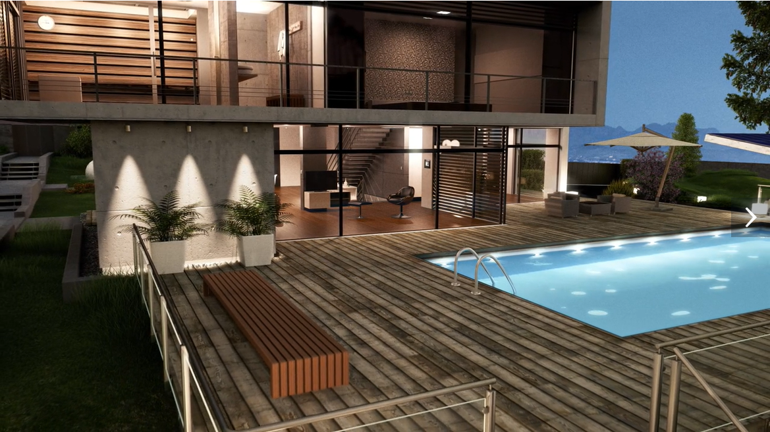
Hình 1. Mô hình hồ bơi
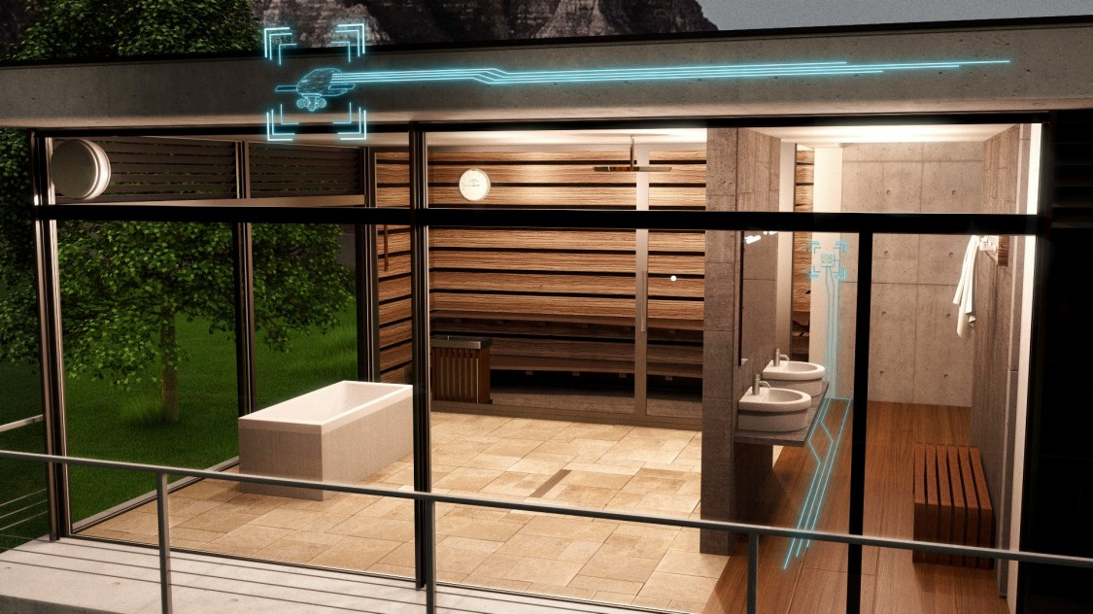
Hình 2. Mô hình phòng xông hơi
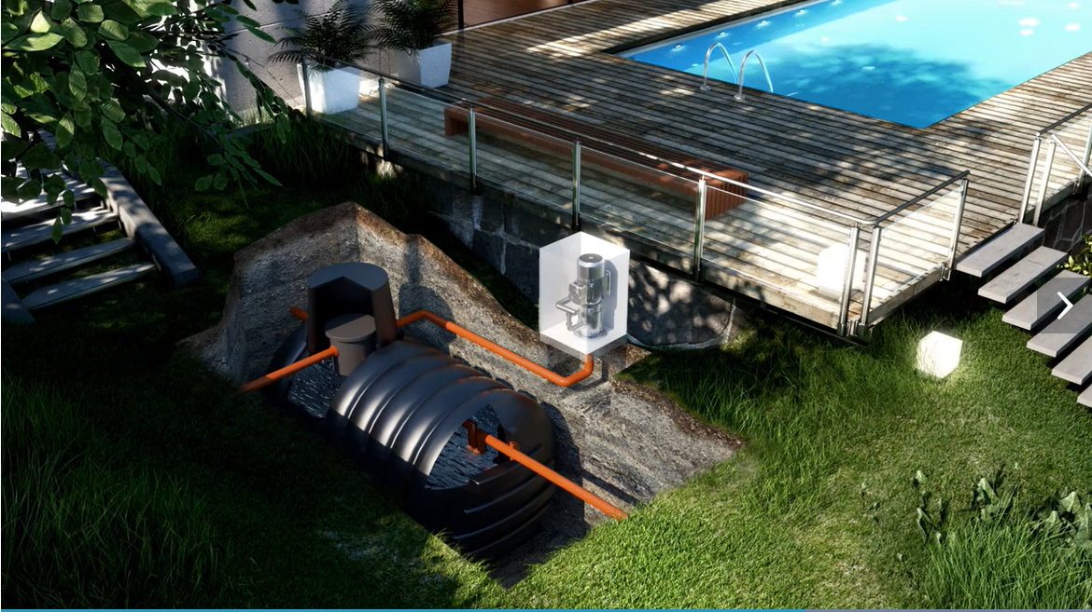
Hình 3. Mô hình hệ thống bơm cấp nước
Các thiết bị được điều khiển bởi 2 cách thức: điều khiển trực tiếp tại mô hình và điều khiển trên các thiết bị từ xa thông qua giao thức mạng như máy vi tính, laptop, máy tính bảng hoặc điện thoại thông minh (Smartphone).
Bảng 1. Bảng định địa chỉ vào ra
STT | TÊN THIẾT BỊ | LOẠI BIẾN | ĐỊA CHỈ | CHẾ ĐỘ TRUY XUẤT | GHI CHÚ
1 | Bơm lọc | I | I1 | Bit
2 | Quạt Sauna | I | I2 | Bit
3 | Đèn Sauna | I | I3 | Bit
4 | Cảm biến mực nước | I | I4 | Bit
5 | Nút nhấn cung cấp nước | I | I5 | Bit
6 | Nút nhấn (bơm nước lỗi) | I | I6 | Bit
7 | Nút xác nhận (bơm nước lỗi) | I | I7 | Bit
8 | Máy bơm lọc nước | Q | Q1 | Bit
9 | Quạt Sauna | Q | Q2 | Bit
10 | Đèn Sauna | Q | Q3 | Bit
11 | Van nước | Q | Q4 | Bit
12 | Máy bơm | Q | Q5 | Bit
13 | Đèn báo lỗi | Q | Q6 | Bit
14 | Nhiệt độ nước (giá trị đặt) | AI | AI1 | Bit
15 | Cảm biến áp suất | AI | AI2 | Bit
16 | WEB – Giá trị đặt | M | M1 | Bit
17 | WEB – Bơm lọc nước | M | M2 | Bit
18 | WEB – Quạt Sauna | M | M3 | Bit
19 | WEB – Đèn Sauna | M | M4 | Bit
20 | WEB – Tác động hệ thống | M | M5 | Bit
21 | WEB – Nút nhấn (bơm nước lỗi) | M | M7 | Bit
22 | WEB – Cảm biến mực nước (rỗng) | M | M9 | Bit
23 | WEB – Nút nhấn cung cấp nước | M | M10 | Bit
24 | LOGO! Displays white backlight | M | M25 | Bit
25 | LOGO! TD white backlight | M | M26 | Bit
26 | Message Character Set Flag | M | M27 | Bit
27 | LOGO! Displays the amber backlight | M | M28 | Bit
28 | LOGO! Displays red backlight | M | M29 | Bit
29 | LOGO! Displays TD amber backlight | M | M30 | Bit
30 | LOGO! TD red backlight | M | M31 | Bit
31 | WEB – Tưới nước | AM | AM1 | Bit
32 | Giá trị thực (mục tiêu) | AM | AM2 | Bit
33 | Giá trị thực (nước) | AM | AM3 | Bit
34 | Gió | AM | AM4 | Bit
35 | Output | AM | AM52 đến AM64 | Bit
- Sơ đồ kết nối với Router Wifi
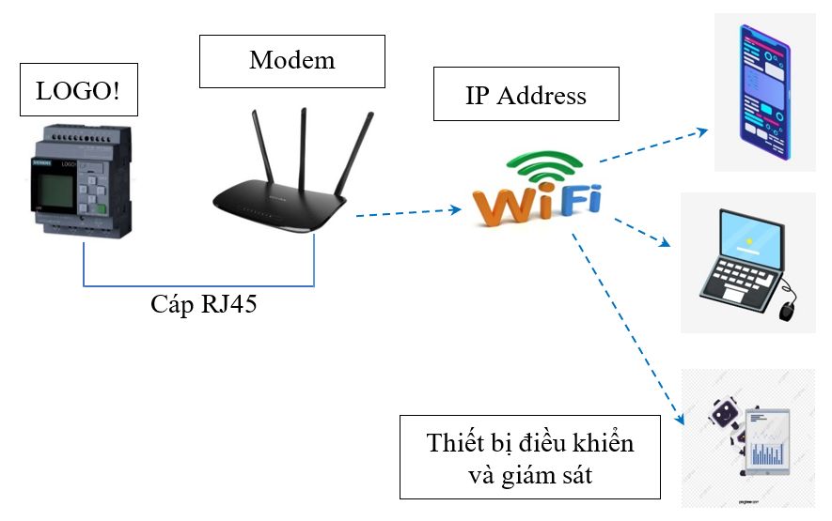
Hình 4. Sơ đồ kết nối Logo! với bộ Router Wifi
Địa chỉ IP của Logo! mặc định là 192.168.0.3. Tuy nhiên, chúng ta phải thay đổi địa chỉ IP của Logo!. tùy thuộc vào Router wifi. Trong trường hợp này, chúng ta mở port 192.168.1.10:8080 vì router có lớp chuẩn là 1.
- Chương trình điều khiển
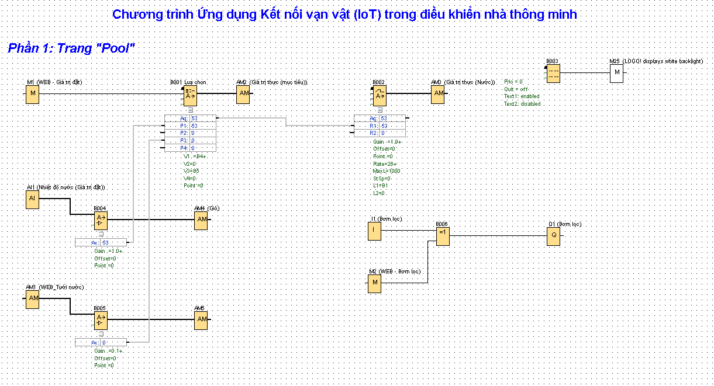
Hình 5. Chương trình điều khiển hồ bơi
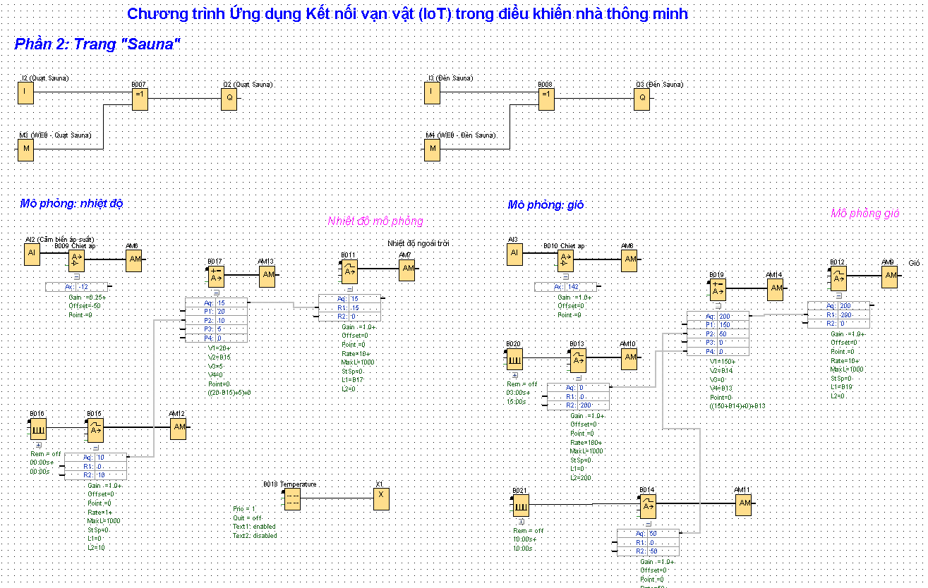
Hình 6. Chương trình điều khiển phòng xông hơi
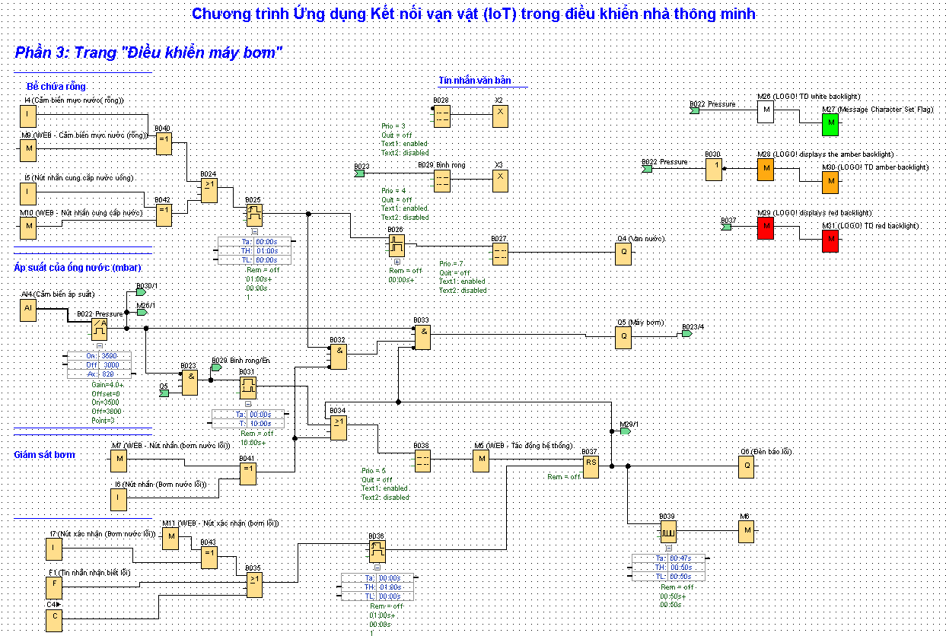
Hình 7. Chương trình điều khiển máy bơm
- Sơ đồ bố trí bên trong tủ điện
Trong đề tài sử dụng bộ lập trình Logo! 230RCE, 6ED1052-1FB08-0BA0 của Hãng Siemens.
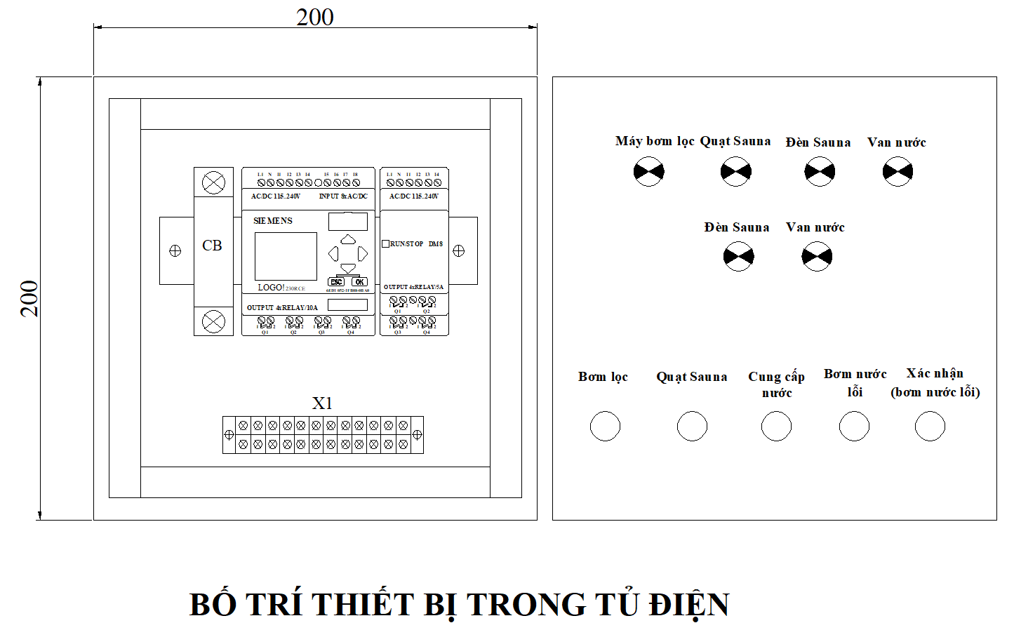
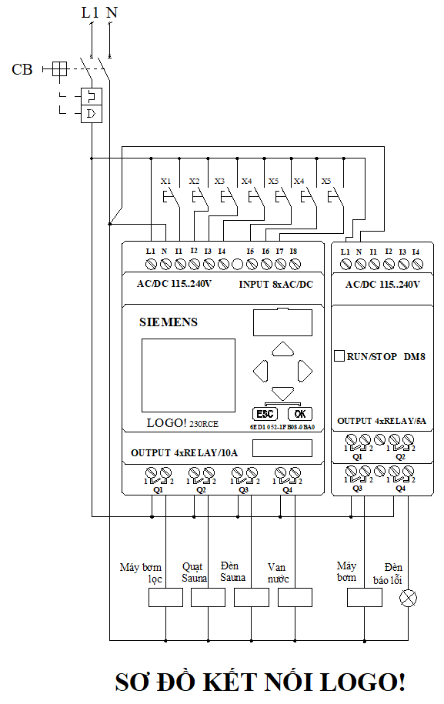
Hình 6. Sơ đồ kết nối thiết bị vào tủ điện
- Nguyên lý hoạt động
Ở phần 1 (trang “Pool”), bơm lọc được tắt mở nhờ vào tín hiệu vào Bơm lọc I1 và M2 (tín hiệu điều khiển trên giao diện Web). Thêm vào đó, hồ bơi được điều khiển nhiệt độ bởi tín hiệu vào AI1. Nhiệt độ sẽ đạt đến giá trị đặt và ổn định tại nhiệt độ tương ứng đó.
Phần 2 (trang “Sauna), ứng dụng điều khiển và kiểm soát nhiệt độ của phòng thông qua tín hiệu vào nút nhấn Quạt Sauna (I2) và M3. Đèn trong phòng được điều khiển tắt/mở thông qua việc tác động vào nút Đèn Sauna I3 và M4. Trong phần này có sử dụng tín hiệu giả lập để mô phỏng nhiệt độ và gió trong phòng lần lượt bởi cảm biến áp suất AI2 và AI3.
Tòa nhà phải được cung cấp nguồn nước phục vụ liên tục. Trong phần 3 (trang “Điều khiển máy bơm”), máy bơm sẽ hoạt động để cung cấp nước cho tòa nhà. Khi nước sử dụng trong bồn chứa sắp cạn, cảm biến mức thấp I4 sẽ tác động, hệ thống điều khiển sẽ tác động van điện từ để bơm nước vào bể chứa. Đối với hệ thống này cũng được điều khiển bằng tay thông qua nút nhấn I5. Máy bơm tăng áp suất được hoạt động để giữ áp suất được đặt trước (ở đây đặt ở 3.5 bar) để việc cung cấp nước cho tòa nhà đủ áp lực. Khi áp lực nước giảm xuống khoảng 3 bar thì máy bơm sẽ được khởi động lại. Cảm biến áp suất truyền một giá trị tương tự liên tục (0 – 10V). Để tránh tình trạng máy bơm hoạt động liên tục, đường ống được đóng lại bởi van áp suất, từ đó ổn định áp suất trong đường ống.
Trong phần này, các thiết bị được điều khiển và giám sát thông qua trang web bởi điện thoại, máy vi tính, … và các thiết bị thông minh khác.
Đặt password truy cập mạng không dây
Vào Tools\Transfer\Access control… ở mục Web server access, tick chọn ô Allow Web server access, nhập password vào sau đó nhấp OK.
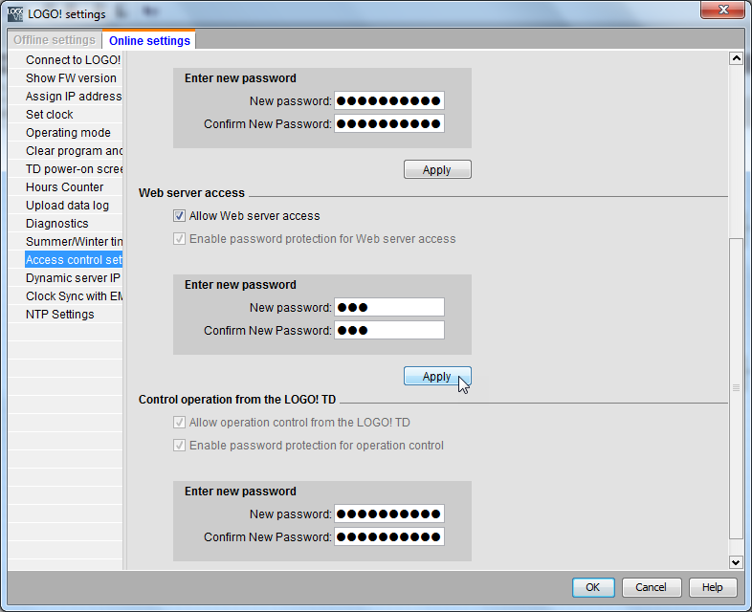
Hình 7. Đặt password truy cập mạng không dây
- Tạo giao diện điều khiển và giám sát
Mở chương trình Logo! Web Editor, sau đó thiết lập trang chủ và trang điều khiển và giám sát.
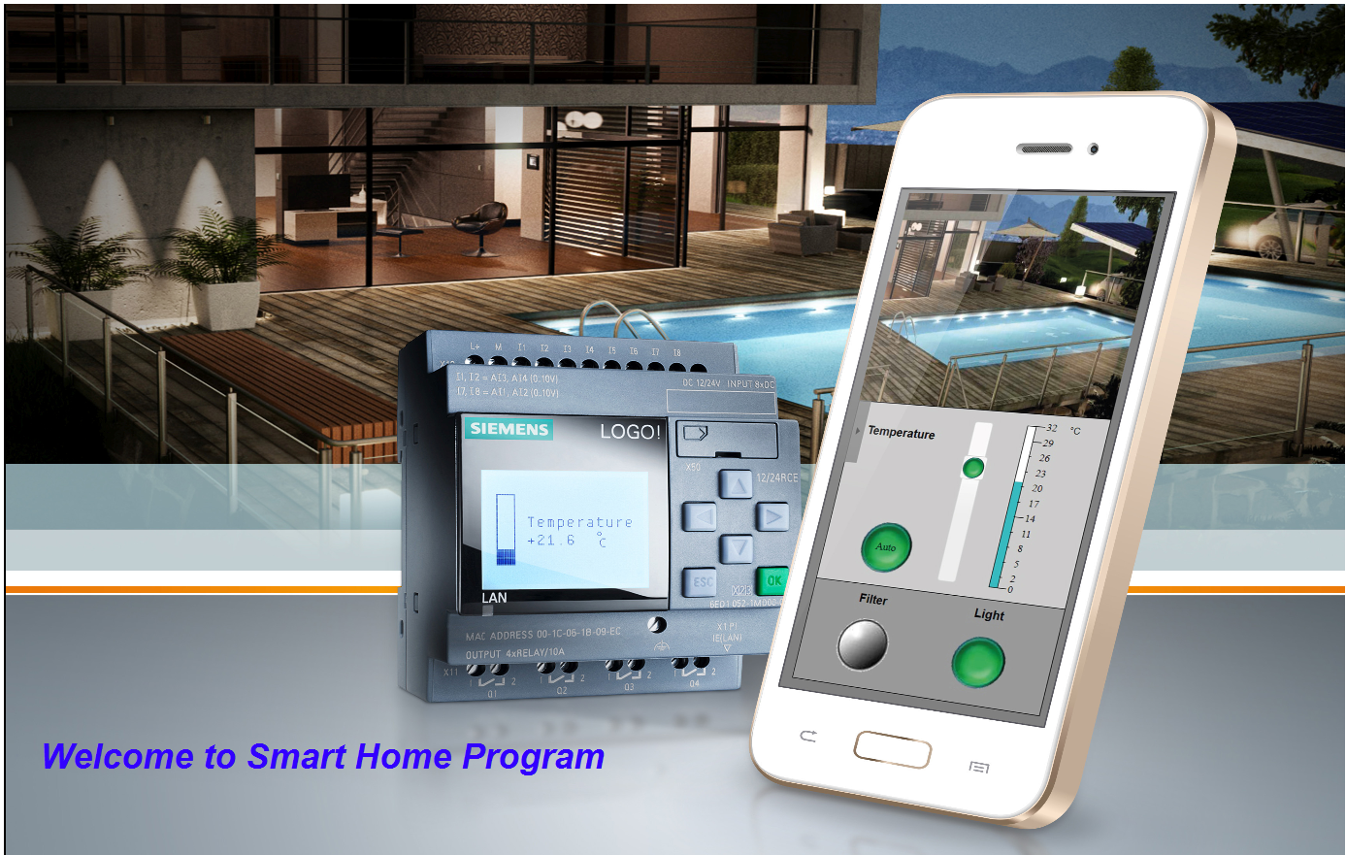
Hình 8. Giao diện trang chủ
- Giao diện trang điều khiển hồ bơi
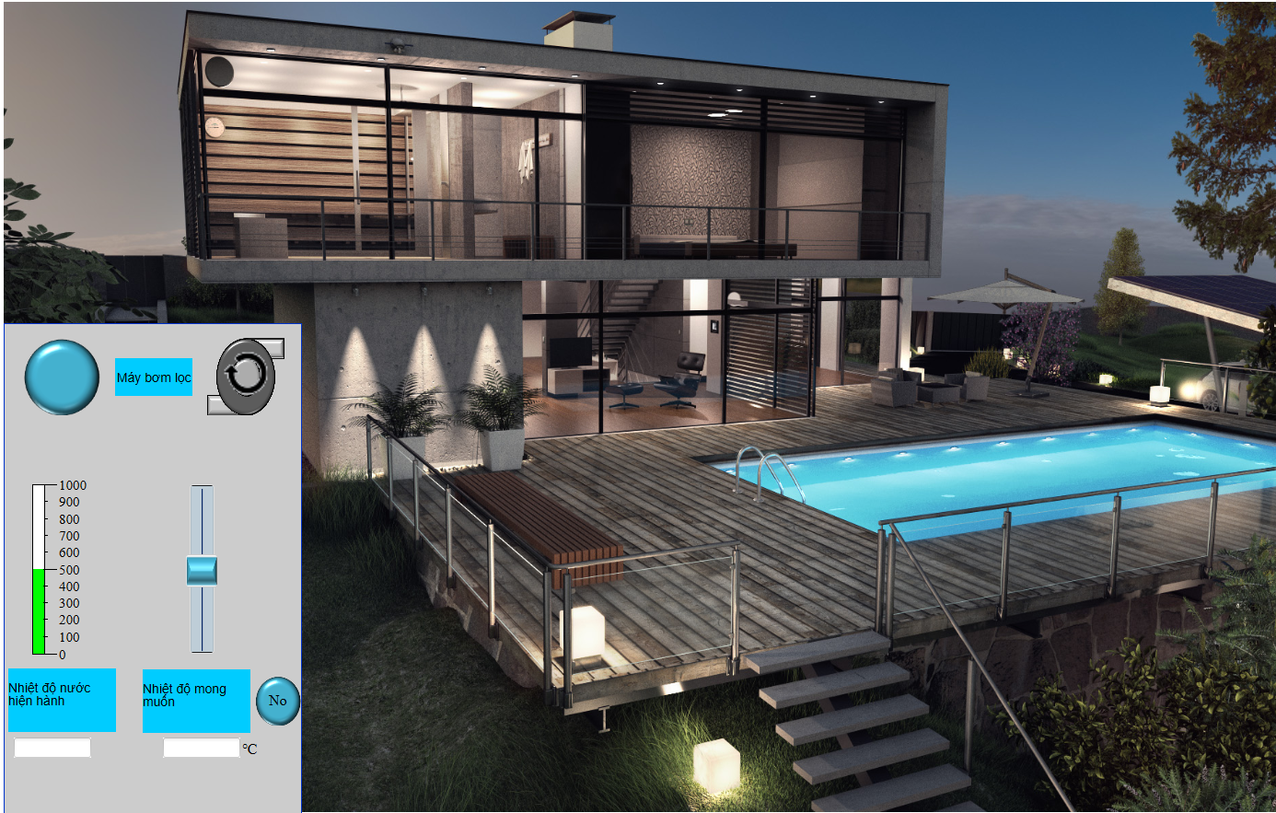
Hình 9. Giao diện điều khiển và giám sát hồ bơi
- Giao diện trang điều khiển phòng xông hơi
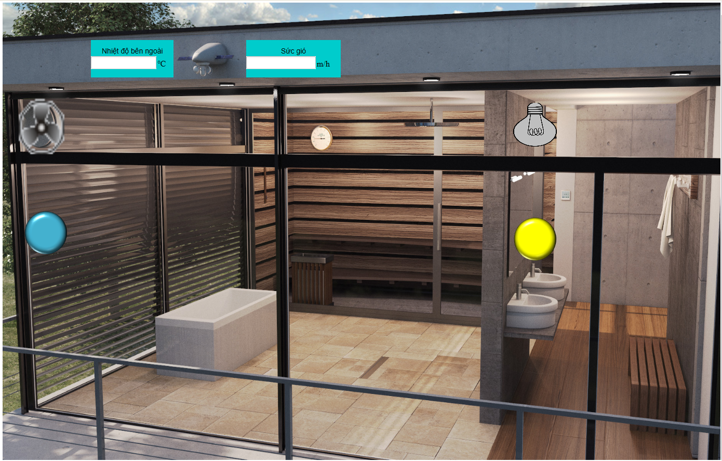
Hình 10. Giao diện điều khiển và giám sát phòng xông hơi
- Giao diện trang điều khiển hệ thống bơm nước
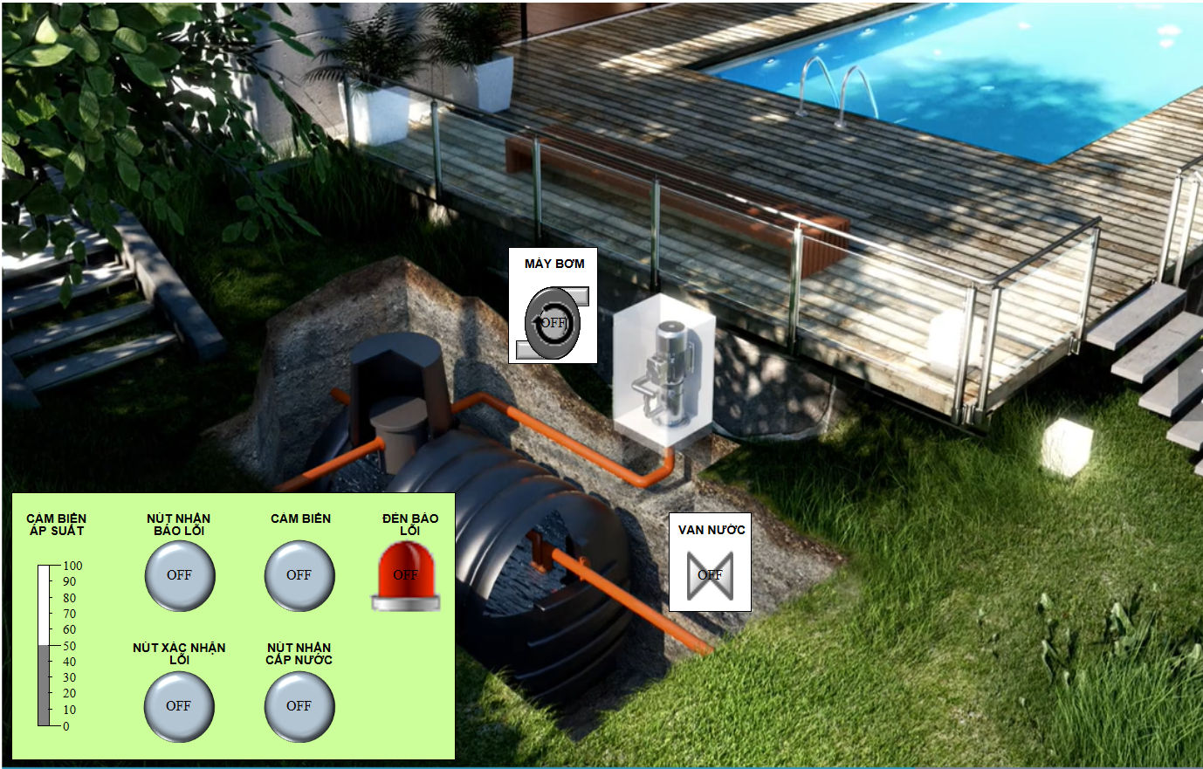
Hình 11. Giao diện điều khiển và giám sát hệ thống bơm nước
- Truy cập internet để điều khiển và giám sát
Sau khi chúng ta đã xây dựng giao diện trên phần mềm Logo! Web Editor và lập trình chương trình điều khiển trên phần mềm Logo! Softcomfort V8.2 xong, ta mở trang web và nhập địa chỉ IP của bộ lập trình Logo!. Sau đó đăng nhập vào theo như hình bên dưới.
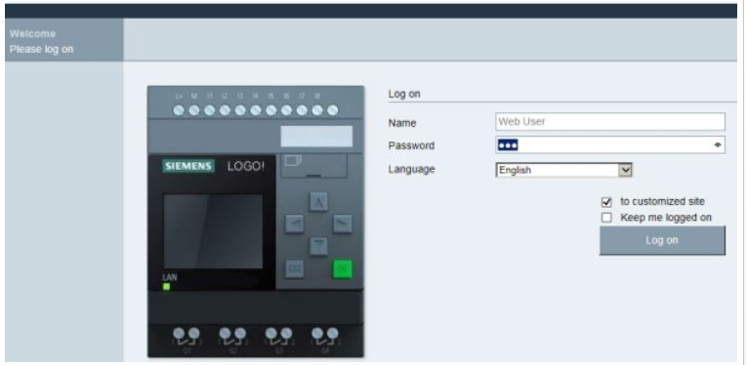
Hình 12. Trang đăng nhập vào hệ thống điều khiển

3. Hiệu quả mang lại: (Sau khi áp dụng các giải pháp nêu trên đã mang lại hiệu quả như sau: …)
- Áp dụng thử/lần đầu tại Trường từ đầu tháng 10/2019 đến giữa tháng 12/2019 với hiệu quả là nâng cao kỹ năng thiết kế giao diện điều khiển, lập trình Logo! và mô phỏng giả lập trên máy tính và smartphone theo yêu cầu từ đơn giản đến phức tạp, điều khiển bằng tay và chế độ trên thiết bị thông minh.
Các điều kiện cần thiết để áp dụng chính thức (nếu chỉ mới áp dụng thử):
- Áp dụng chính thức tại Trường từ giữa tháng 12/2019 với hiệu quả là: rèn luyện kỹ năng lắp ráp phần cứng, tủ điện, thiết kế giao diện, lập trình, kết nối Logo! Với máy tính thông qua cáp RJ45, thay đổi thông số ngay trên bộ lập trình…
- Áp dụng mở rộng tại Trường Cao đẳng Lý Tự Trọng Tp.HCM từ giữa học kỳ 2 năm học 2019 – 2020 đến những năm học tiếp theo.
Đánh giá phạm vi ảnh hưởng của Sáng kiến:
Chỉ có hiệu quả trong phạm vi Đơn vị áp dụng.
- Đã được chuyển giao, nhân rộng việc áp dụng ra phạm vi sở, ngành theo chứng cứ đính kèm.
- Đã phục vụ rộng rãi người dân trên địa bàn Thành phố, hoặc đã được chuyển giao, nhân rộng việc áp dụng trên địa bàn Thành phố theo chứng cứ đính kèm.
- Đã phục vụ rộng rãi người dân tại Việt Nam, hoặc đã được chuyển giao, nhân rộng việc áp dụng tại nhiều tỉnh, thành theo chứng cứ đính kèm.

Bộ phận/Đơn vị áp dụng | Thành phố Hồ Chí Minh, ngày 10 tháng 01 năm 2021  Người viết sáng kiến  Nguyễn Thị Tố Nga

